OLSBERG
electronic

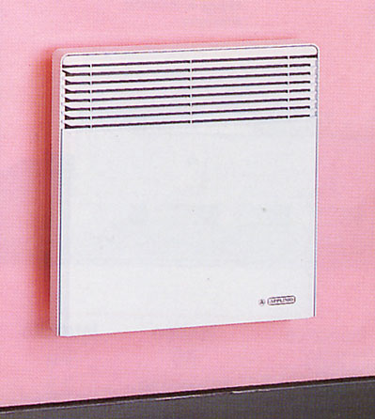

CONFORT
Konvektorska grejalica

POZICIJA
Uređaj mora biti postavljen na fiksni zid, horizontalno, Obratite pažnju na minimalne udaljenosti koje moraji biti zadovoljene u odnosu na pod, zidove, nameštaj i ostalo kao što je prikazano na slici.

MONTAŽA
Kako bi postavili radijator pomerite nosač koji se nalazi na zadnjoj strani i postavite ga na zid koristeći vijke 4 x 5.5 mm max. ∅, budite sigurni da ga postavljate na ispravan način. Kontrolna ploča uvek mora biti sa gornje strane. Radijator ne sme biti montiran direktno ispod utičnice. Kako bi skinuli nosač sa radijatora pritisnite 2 ‘’klik’’ nosača koji se nalaze na vrhu.

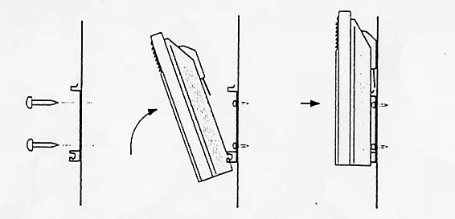

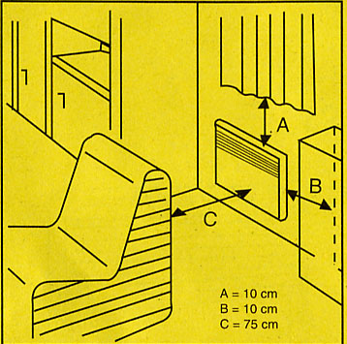
Najvažnije je da se pridržavate min. udaljenosti tački A,B, i C specificiranih u dijagramu za montažu posebno vodeći računa o lako zapaljivim predmetima. Uverite se da vazduh mora imati protok kako bi ušao i izašao iz radijatora bez prepreka.

UPUTSTVO ZA UPOTREBU I MONTAŽU

SPECIFIKACIJA (Dimenzije u mm)

Radni napon |  | Dužina
 |  | Uređaj | Nosač
Snaga  (W) | Napon (A) | A | B
500 | 2.2 | 340 | 156
1000 | 4.3 | 420 | 236
1500 | 6.5 | 580 | 248
2000 | 8.7 | 740 | 405

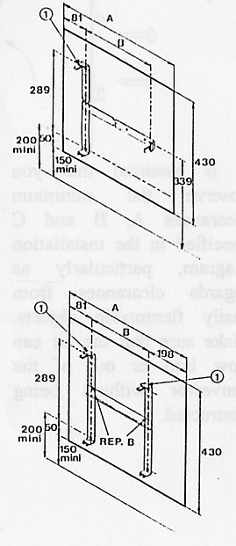

ELEKTRIČNA SPAJANJE
Električna instalacija mora biti obavljena od strane kompetentnog i ovlaštenog električara.
Nikakvo rastavljanje nije potrebno za stavljanje radijatora na zid. Uz radijator se dobija fleksibilni kabel za spajanje na odgovarajući način koji može biti direktno ili sa utikačem.

VAŽNO: Osigurajte da žice budu ispravno spojene na utičnicu.
Smeđa: živa/faza
Plava: neutralna
Crna: za programiranje

UPOZORENJE: NE SPAJAJTE UREĐAJ NA ZEMLJU POŠTO IMA DVOSTRUKU ELEKTRIČNU ZAŠTITU

Crna žica se koristi samo za spajanje radijatora zbog programiranja..

Ako se crna žica ne koristi ( služi za programiranje ) mora biti skraćena i izolovana.

KORIŠTENJE
Kontrole su smeštene na vrhu radijatora na desno. Lampica pokazuje da li uređaj radi ili ne. Sve dok se ne dostigne temperature odabrana na termostatu lampica će svetliti. Elektronske kontrole za programiranje dizajnirane su tako da daju maksimalnu ekonomičnost.

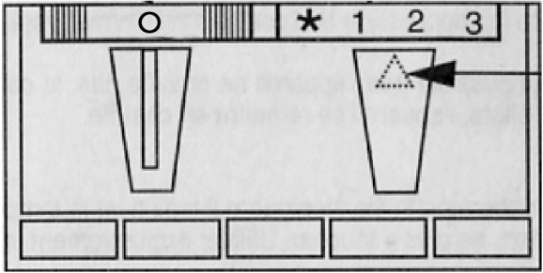
Light indicator
t indicator

Funkcije su dostupne u 4 pozicije:
 = Comfort (odabir na termostatu)
 = Economy (-4 stepena od nameštenog na termostatu)
O = ISključen
 = Radijator spojen na programator

Podešavanja temperature na termostatu mogu varirati od sobe do sobe zavisno od snage radijatora u odnosu na karakteristike sobe. Trebalo bi biti namešteno kako bi zadovoljilo lične potrebe i želje.Temperatura sobe od 21 ° C odgovara broju 6 na termostatu. Zvezdica na termostatu označava temperaturu potrebnu kako ne bi došlo do bilo kakvih smrzavanja I iznosi 7 ° C.

MOGUĆNOST PROGRAMIRANJA
Radijatori mogu biti programirani spajanjem uređaja na programmer, pomoću crne žice na kraju kabla, koji dolazi sa radijatorom. Pozicije kod programiranja su:
- Comfort – temperatura podešena pomoću termostata
- Economy – smanjuje temperaturu 4 ° C od one nameštene na termostatu
- Zaštita od smrzavanja – temperatura na 7 °C
- Stop

PREGREVANJE
Za zaštitu od pregrevanja svaki radijator ima ugrađenu zaštitu od pregrevanja. Ukoliko je protok vazduha ometan ( npr. pala je krpa na radijator ) radijator će se automatski ugasiti. Ne uključujte radijator pre nego što otklonite smetnju ( sklonite krpu ).Pošto ste sklonili smetnju ugasite radijator pa, kad se radijator ohladi, ponovno ga uključite

ODRŽAVANJE
Radijator ne zahteva specijalno održavanje. Kako bi uklonili prašinu koristite mekanu krpu. Kako bi uklonili veće nečistoće koristite vlažnu krpu. Nikada ne koristite tvrde i oštre predmete koji mogu oštetiti radijator ( koji je od poliestera ). Povremeno očistite prašinu koja se nakupi na rešetkama. Ukoliko se nakupi veća količina prašine moguće je da dođe do pregrevanja te da se aktivira sigurnosni mehanizam koji isključuje radijator..

SERVISIRANJE
U slučaju greške isključite radijator, izvucite utikač iz utičnice ili odvojite žice kod direktnog spajanja. Popravka mora biti obavljen od strane ovlaštenog električara.

VAŽNO : NE POKRIVAJTE UREĐAJ
Izbegavajte prekrivanje rešetki i samog radijatora ili stavljanje predmeta ispred. Obavezno ostavite prazan prostor ispod i ispred radijatora u skladu sa uputstvom.

NE STAVLJAJTE BILO ŠTA U RADIJATOR
Pratite decu jako oprezno. Ne stavljajte bilo kakve predmete u radijator.
Oprez: prednja ploča radi na temperaturi koja može biti štetna za decu ( ukoliko duže vreme drže ruku na njemu ).

